Administração de Janelas de Trabalho - Quantitativo PLOA
Este manual descreve como é a configuração de Janelas de Trabalho para a proposta Quantitativa. A janela de trabalho do Quantitativo define o período em que as propostas podem ser editadas e tramitadas em determinado momento.

1. Acesso à funcionalidade e Controle de Acesso
Para acessar a tela de visualização e edição de Janela de Trabalho do Quantitativo clique no menu:
LOA>> Quantitativo>> Janela de Trabalho
Todos os usuários dos setoriais com perfil OS podem ver a janela de trabalho para seus respectivos órgãos, porém apenas quem possua os papéis:
- Cadastrador Janela de Trabalho - OS
- Cadastrador Janela de Trabalho – UO
pode editar as janelas de trabalho.

2. Pesquisa
No sistema o primeiro passo para pesquisar uma janela de trabalho é selecionar os parâmetros de consulta abaixo e clicar em “Buscar”:
- Grupo de Detalhamento
- Órgão Setorial
- Unidade Orçamentária
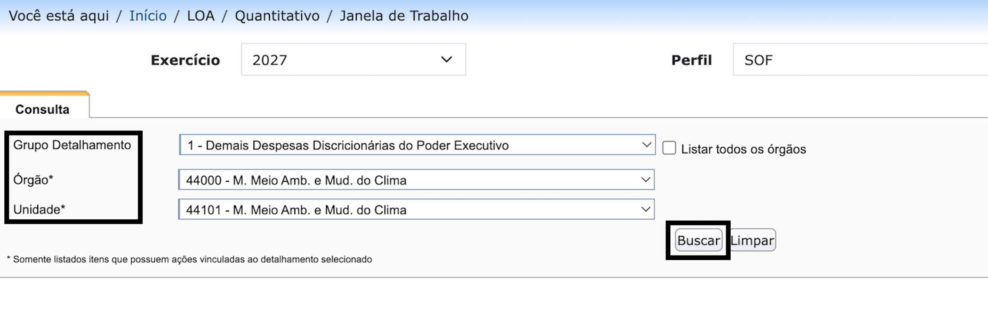
O sistema exibirá uma tabela com os períodos da janela de trabalho para cada momento. Também será indicado o momento atual das propostas, ou seja, o momento em que as propostas são editáveis.
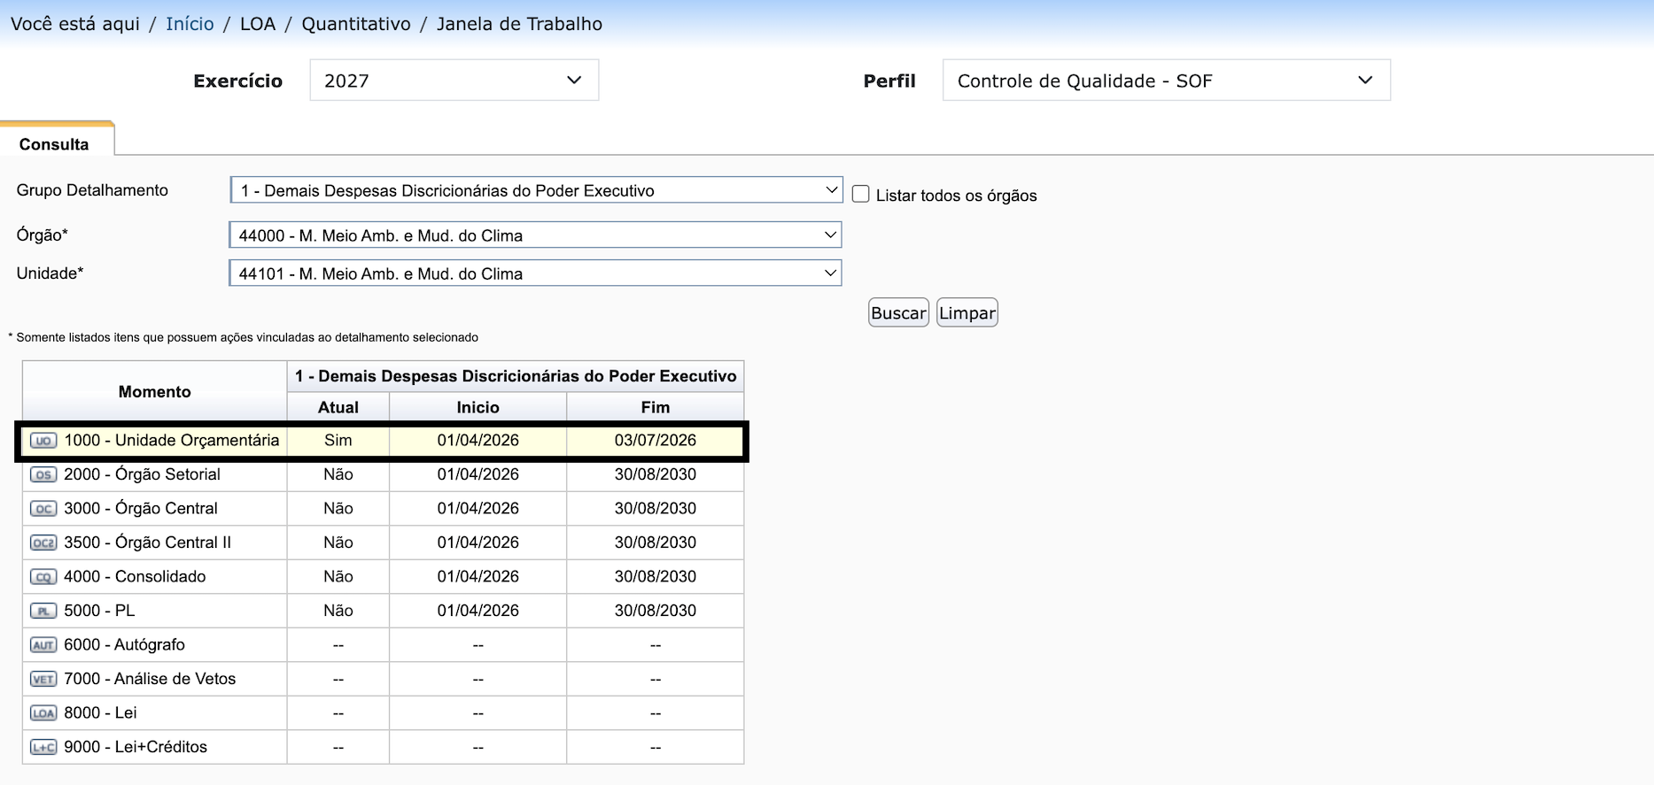
No Manual de Tramitação de Propostas é possível entender melhor os momentos envolvidos na fase quantitativa do PLOA.

3. Edição
As janelas de trabalho para cada órgão são configuradas pelo Órgão Central (SOF).
O cadastrador de Janela de trabalho do Órgão Setorial poderá editar janelas de trabalho para suas Unidades Orçamentárias.
Para editar as janelas de trabalho, basta clicar em algum dos dados na linha correspondente da tabela. Se não houver dados preenchidos, clique no “–” para cria-los.
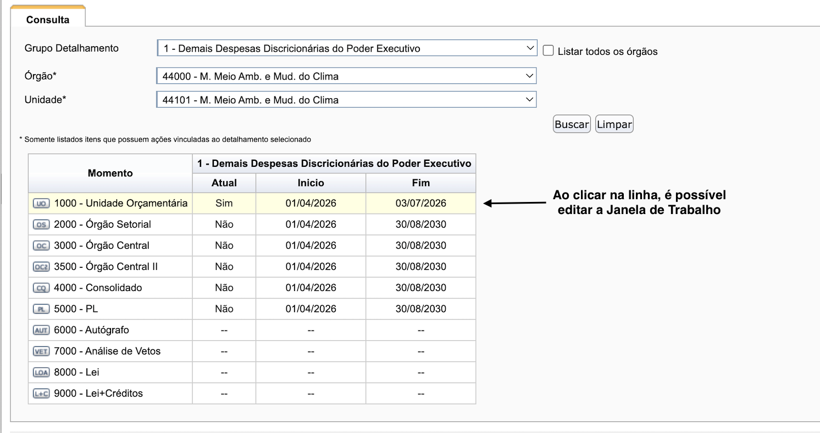
O exemplo apresenta a edição do momento Unidade Orçamentária, com alteração da data de fechamento. Como o momento posterior (Órgão Setorial) tem fechamento em 30/08/2016, a data informada para o registro em edição não poderá ultrapassar essa data.
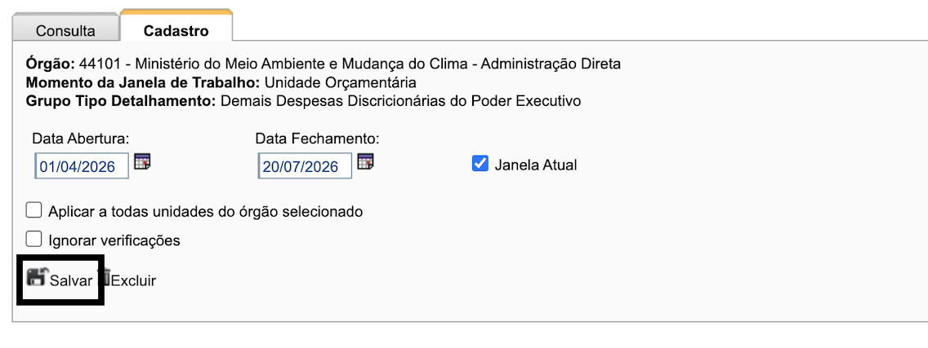
As alterações serão armazenadas ao clicar em “Salvar”. Se houver algum problema, o sistema apresentará mensagem de alerta.
A tela de busca mostrará os dados atualizados.

